***Wyjazdy organizowane przez senatora Przemysława Błaszczyka***

***- program na jesień 2012 r.***

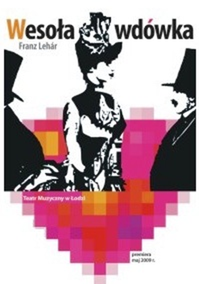

* ***„Wesoła wdówka”- operetka w Teatrze Muzycznym w Łodzi***

***- Data: 23 listopada 2012 r. tj. piątek***

***- Miejsce wyjazdu: Wyjazd z Łęczycy, parking przy Ratuszu Miejskim, pl. T. Kościuszki 33.***

***- Godzina wyjazdu: 17.00.***

***- Koszt: 40 zł.***

* ***„ Wieczór kolęd” – koncert Teatru Wielkiego w gmachu Filharmonii Łódzkiej***

***- Data: 19 grudnia 2012 r. tj. środa***

***- Miejsce wyjazdu: Wyjazd z Łęczycy, parking przy Ratuszu Miejskim, pl. T. Kościuszki 33***

***-*** ***Godzina wyjazdu:17.00***

***- Koszt: 50 zł.***

***Zapisy i informacje w biurze w Łęczycy, ul. Przedrynek 8 pokój 26  
 tel. 24 721 40 05, 509-625-271***